Catequesis 071104

Ciclo C

31 Domingo de Tiempo Ordinario

Zaqueo el publicano

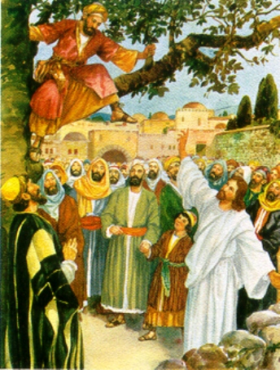

- Palabra de Dios

Es el domingo de uno que buscó a Jesús por curiosidad y lo encontró por sorpresa para él y por gracia divina en los designios de la Providencia. Su nombre era Zaqueo. Su profesión era de mala reputación, pues no era solo publicano, sino jefe de publicanos. Terminó siendo invitado de Jesús y convertido a una vida más honesta y conforme con el plan de Dios.
Este publicano y jefe de publicanos encontró como regalo la sabiduría, una vez que la presencia de Jesús le transformó la vida.

Primera lectura: Sabiduría 11. 23 - 12.2

La verdadera sabiduría es la que viene de Dios. Por eso los cristianos vuelven sus ojos a las enseñanzas que quedan en los 45 libros del Antiguo Testamento, que son eco de los que Dios fue revelando e inspirando al pueblo elegido.

“ Tú te compadeces de todos, porque todo lo puedes,
y apartas los ojos de los pecados de los hombres
para que ellos se conviertan.
Tú amas todo lo que existe y no aborreces nada de lo que has hecho,
porque si hubieras odiado algo, no lo habrías creado.
¿Cómo podría subsistir una cosa si tú no quisieras?
¿Cómo se conservaría si no la hubieras llamado?
Pero tú eres indulgente con todos,
ya que todo es tuyo, Señor que amas la vida
porque tu espíritu incorruptible está en todas las cosas.
Por eso reprendes poco a poco a los que caen,
y los amonestas recordándoles sus pecados,
para que se aparten del mal y crean en ti, Señor.

También San Pablo recomendaba a su discípulo Timoteo que hiciera el bien, que viviera con la sabiduría venida del cielo, que confiara en el Señor de la vida que vendrá, pero no de inmediato, sino que deja el tiempo suficiente para que en la tierra cumplamos con la misión que él no asigna

Lectura Segunda: 2 Tesalonicenses 1. 11 - 2. 2

Con este objeto rogamos en todo tiempo por vosotros: que nuestro Dios os haga dignos de la vocación y lleve a término con su poder todo vuestro deseo de hacer el bien y la actividad de la fe, para que así el nombre de nuestro Señor Jesús sea glorificado en vosotros, y vosotros en él, según la gracia de nuestro Dios y del Señor Jesucristo.
Por lo que respecta a la Venida de nuestro Señor Jesucristo y a nuestra reunión con él, os rogamos, hermanos, que no os dejéis alterar tan fácilmente en vuestro ánimo, ni os alarméis por alguna manifestación del Espíritu, por algunas palabras o por alguna carta presentada como nuestra, que os haga suponer que está inminente el Día del Señor.

Tercera Lectura: Lucas 19. 1-10

La tercera lectura presenta un hecho que le aconteció a Jesús en la señorial ciudad de Jericó, en donde abundaba la gente rica y donde se pagaban muchos impuestos.

En aquel tiempo, habiendo entrado en Jericó, atravesaba la ciudad. Había un hombre llamado Zaqueo, que era jefe de publicanos, y rico.
Trataba de ver quién era Jesús, pero no podía a causa de la gente, porque era de pequeña estatura. Se adelantó corriendo y se subió a un sicómoro para verle, pues iba a pasar por allí.
Y cuando Jesús llegó a aquel sitio, alzando la vista, le dijo: "Zaqueo, baja pronto; porque conviene que hoy me quede yo en tu casa."
Se apresuró a bajar y le recibió con alegría. Al verlo, todos murmuraban diciendo: "Ha ido a hospedarse a casa de un hombre pecador."
Zaqueo, puesto en pie, dijo al Señor: "Daré, Señor, la mitad de mis bienes a los pobres; y si en algo defraudé a alguien, le devolveré el cuádruplo."
Jesús le dijo: "Hoy ha llegado la salvación a esta casa, porque también éste es hijo de Abraham, pues el Hijo del hombre ha venido a buscar y salvar lo que estaba perdido."



2. Comentario

La sabiduría de Dios se presenta siempre con las apariencias más sencillas de la vida. Con la figura de hombre rico, que se sube a un árbol para poder ver quién y cómo era Jesús, del que probablemente había oído hablar.
Y es Jesús el que levanta la vista y le pide a Zaqueo que le hospede en su casa. Es Jesús el que rompe todos los esquemas mentales que este hombre probablemente tenía en su cabeza. Es Jesús el que sorprende a Zaqueo y le declara familiar, amigo y capaz de recibir el don de su presencia.
Con su gesto, Jesús reconoce que ha venido sobre todo a salvar a los pecadores. Zaqueo es uno de ellos. Queda tan transformado, que hasta promete rehacer su vida y dedicar muchos de sus bienes a los pobres y reparar a quien le hubiera perjudicado.

Zaqueo era públicamente un hombre marginado, despreciado y acaso temido, Por eso el geto de Jesús se orienta a entender que todos los hombres tienen salvación y que basta gestos de amistad para que conviertan sus vida. Declara que la salvación ha entrado en su cosas y que todos los hijos de Dios están llamados a repetir la historia de hombres convertido.
La iglesia y todas las comunidades de los seguidores de Jesús, tienen el riesgo de pensar que los hombres pecadores deben ser apartados, que no son dignos de gozar de los beneficios y de las gracias del cielo. Jesús dice lo contrario. Y sale en defensa del pecador cuando la gente murmura por que ha entrado a hospedarse en casa de un pecador.
El gesto de Jesús desafiaba muchas de las normas que imponían los fariseos y los sacerdotes del templo: no tocar a los impuros, no tratar con los paganos, no comer sin lavarse, no hacer miles de cosas que los hombres normales hacen.
+ + + + + + + + +

Es admirable la actitud de Jesús de ser el que se adelanta a tratar con un hombre odiado por todos, porque era el jefe de los recaudadores de impuestos. Jesús le transforma en otro hombre y anuncia que El ha venido a salvar. No le importan a Jesús los comentarios de la gente ni los prejuicios de los hipócritas. Le importan los pecadores que hay que llevar de nuevo al buen camino.

Las formas de Jesús para aproximarse a todas las personas son las que la Iglesia y los que quieren salvar a los hombres del mal, debe imitar en sus actividades. Hay que estar más allá de lo que diga la gente que se cree buena para llevar al buen camino a los descarriados a los que los demás hombres consideran malos y pecadores, pero que acaso no lo sean tanto ante los ojos de Dios.

Por eso es un modelo de amistad y de misericordia el dialogo que Jesús mantiene con Zaqueo en esta lectura. Al pasar “levantó Jesús la vista y le dijo: Zaqueo, baja en seguida, que hoy tengo que alojarme en tu casa”.

Y es admirable la reacción de Zaqueo, que bajó deprisa del árbol y le preparó un banquete para celebrar esa para él inesperada amistad.

El encuentro con Jesús terminó con las buenas disposición de Zaqueo y con la afirmación de Jesús de que la salvación había ya entrado en la casa del nuevo discípulo, del recién convertido

El texto no especifica los motivos que tenía Zaqueo para querer encontrarse con Jesús: ¿curiosidad? ¿Los comentarios de la gente? ¿la fama por los prodigios realizados? Es probable que Zaqueo buscaba sabe si Jesús había ya pagado los tributos que los romanos exigían a todo judío. En una ocasión ya se los habían pedido en Galilea y Jesús había pagado de una forma original: indicando a Pedro que fuera a pescar un pez y que sacara de su boca la moneda del tributo. Sin embargo el resultado que Jesús quiso que hubiera en aquella ocasión fue la conversión de un explotador, de un “jefe de publicanos”, el cual residía en la importante ciudad de Jericó

No basta con tener buenos deseos, no basta con tener intenciones altruistas, no basta con tener sentimientos generosos: es necesario actuar, es necesario pasar de las palabras a los hechos. Zaqueo lo hizo y prometió ante Jesús que devolvería lo que fuera, si es que había robado a alguien… Jesús le recompensó con un signo de amistad: “entrar en su casa y aceptar una comida”. Y no le importó los que murmuraba de él. Es más les advirtió que El no había venido al mundo para salvar a los buenos, sino para levar por el buen camino a los malos.

+ + + + + +

La figura del jefe de publicanos convertido en amigo de Jesús es muy significativa. Hay personas que tienen mala fama y no son tan malos. Y hay personas que tienen buena fama, y acaso no la merecen. Hay personas que tienen una experiencia negativa de Dios y de las cosas de la religión y se debe a una mala forma o alguna herida que arrastran. Y hay que ser comprensivos con ellos y entrar en su casa para comer a su lado. No son ni ateos, ni pecadores, ni malos. Son solamente alejados.

Hay que saber acocarse a ellos para llevarles luz, paz y consuelo. Es lo que hizo y enseñó Jesús. Y lo que enseñó a hacer. Y para ellos hay que hacer oídos sordos a los chismosos que murmuran de la generosidad, como era mucha gente que vio cómo Jesús entre en la casa de Zaqueo, que se escandalizaban por la generosidad del Maestro.

La profunda transformación en la vida de Zaqueo es lo que podemos denominar con la tradición cristiana, la “conversión del pecador”. Dios no quiere que el pecador muera, sino que arrepienta y viva. El mensaje de Jesús es claro. Por eso los seguidores de Jesús hacen lo posible por conseguir que todos se acerquen al buen camino. Y no hay buen camino si no conduce a Jesús.
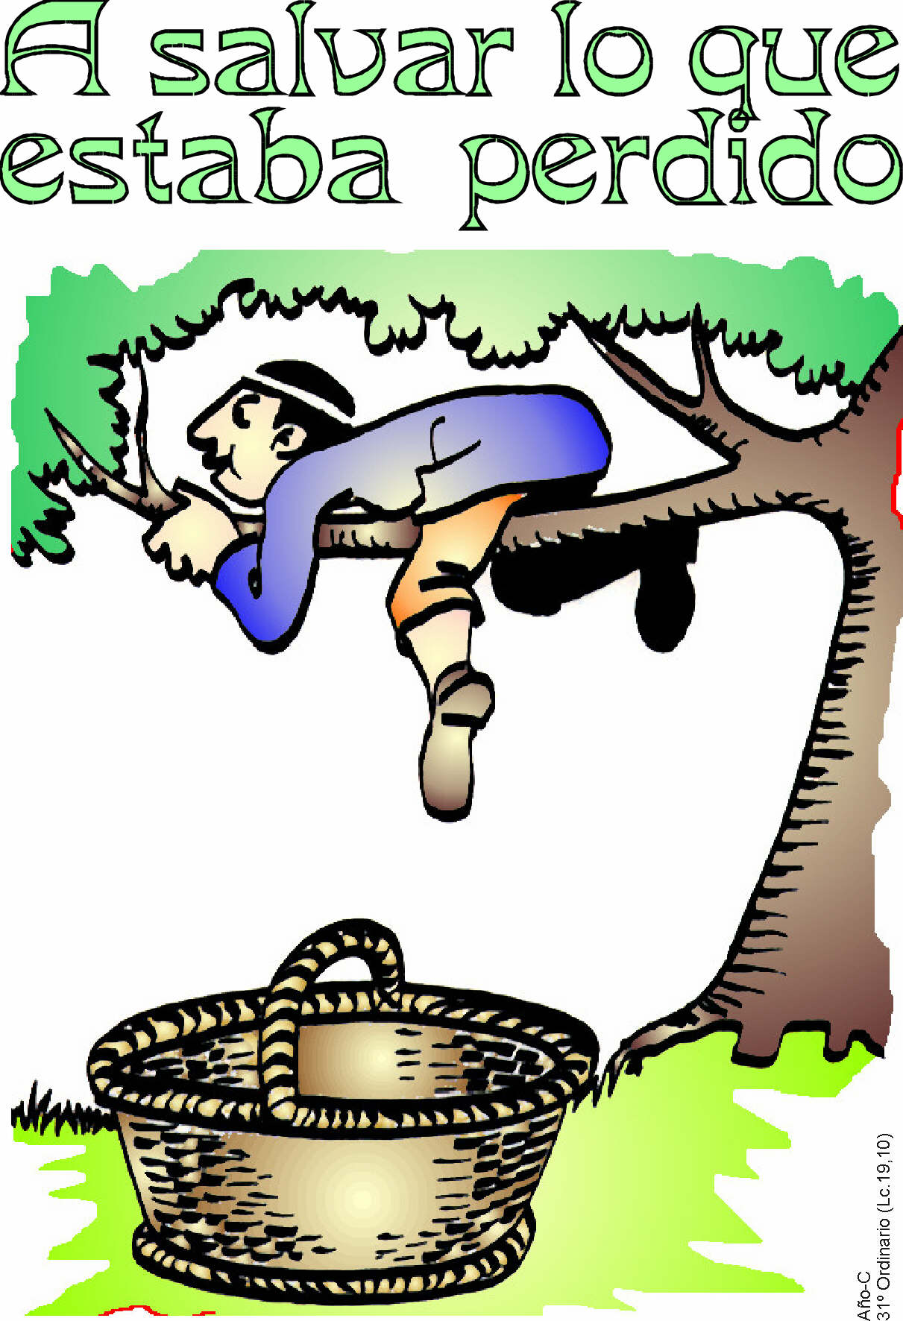

3. Modelo de Catequesis

1. Experiencia

Hacer con los catequizados o los alumnos una lista de gente malvada, o muy pecadora, m que se conoce o se ha conocido por la prensa, por relatos ajenos o directamente en nuestra vida. Y Luego hacer una lista de gente buena, intensamente buena, que se conoce también
El catequista o el profesor puede invitar a que os alumnos sean discretos al decirlo y sólo aludan a la persona, no al nombre a la situación que ocupa y puede conducir a identificarla

2. Reflexión

El educador puede hacer una reflexión sobre las causas que habrán llevado al mal o al bien de esas personas que han salido. Pero conviene que suscite un coloquio entre los alumnos o catequizandos sobre las causas que a veces llevan al mal a las personas: soledad, miseria, desempleo, fracasos sociales o afectivos, maltrato, etc.
El hecho de ser comprensivos, como Jesús lo fue con Zaqueo, no impide que se reconozca el mal allí donde está. Pero es buena ocasión para diferenciar bien claramente ente el pecado y el pecado, entre el mal y la maldad…

3. Acción

Podríamos hacer un plan de fiesta con Jesús y Zaqueo, entre Jesús y un banquero que maneja dinero, que eso era el jefe de publicanos. Qué diría Jesús y qué diría Zaqueo en el banquete… a quien invitaría cada uno a la fiesta o a la comida. Si en el ambiente del os alumnos o de los catequizandos se presenta hasta se podría hace una dramatización o representación de la conversación mientras se va comiendo…
Conviene resaltar la dimensión evangélica de la escena. En lo posible se pueden decir, ampliar, comentar las palabras de Jesús: “Hoy ha entrado la salvación en esta casa”. Y las de Zaqueo “Daré la mitad de mis bienes a los pobres”.

4. Colaboración

Preparar un plan sobre lo que convendría hacer para convertirnos nosotros mismos como se convirtió Zaqueo. Conversión es cambio de vida. Podemos hacer entre todos los del grupo una revisión sobre las cosas que no le gustan a Cristo entre las que hacemos: venganzas, perezas, incumplimientos del deber. Luego podemos hacer una lista de las cosas que sí podríamos hacer: servicios, estudio, actos de amabilidad, gestos de amistad, ayudas al necesitado. Durante unos días podemos poner las dos listas en el sitio en que trabajamos o nos reunimos y la miramos o recordamos durante una semana.

5. Interiorización

Preparar en anónimo un plan de vida mejor, un nuevo camino. Cada escolar o catequizando lo escribe en un pequeño papel. Debe ser muy breve: sólo dos o tres frases. Se puede hacer en forma de oración, en forma de juramento, en forma autocompromiso. El educador puede simular algunos modelos e incluso repartir el papelito en que se escribe, teniendo cuidado de que todos los papeles sean similares para que no haya posibilidad de ser identificado por los compañeros.
Se ofrece la lectura al azar de tres o cuatro y luego los elegidos (o acaso todos) los papeles se guardan en un sobre cerrado. En la próxima reunión se vuelven a leer tres o cuatro y se pregunta por el parecer.
Se debe cuidar el anonimato. Por eso se destruyen después, por ejemplo quemándolos en una platito al final de la lectura.

4. Ejercicios para catequistas.

De Pequeños

- Tener una entrevista periodística con alguien que simula ser Zaqueo, por parte de otros dos o tres compañeros que simulan ser reporteros de un Diario titulad Personajes…
Los demás compañeros comentan o juzgan si la ent5revista recoge como fue el encuentro y la comida con Jesús
Se puede hacer el ejercicio repetido con dos o tres entrevistas por diversos alumnos. Los demás van juzgando al final de la entrevista cuál está mejor lograda. Evidentemente hay que preparar la entrevista: leyendo el texto, informándose del lugar, de las circunstancias, de las intenciones de Jesús y de Zaqueo, etc.

- Buscar los personajes de la escena de Zaqueo en otros lugares del Evangelio: un publicano, los fariseos, los que seguían a Jesús, los discípulos, los criados que sirvieron, los que tenían que pagar tributos… y explicar a los demás la escena con Zaqueo a la luz de lo encontrado.

- De medianos

- Dividirse en grupos y narrar esta escena a un banquero, a un político, a un guardia, a un inspector de hacienda, a un soldado, a otros tipos sociales que los alumnos quieran inventar… Como no pueden ser tipos reales, algunos alumnos se pueden prestar a simular tales tipos y a responder como si ellos lo fueran. Preguntar a cada uno a que les suena expresiones como “subir al árbol”, “ver a Jesús”, “bajar con alegría”, “dar la mitad de los bienes a los pobres”, “salvación de esta casa”…

- De Mayores y Preadolescentes

Fabricar y explicar un vocabulario de términos relacionados con “conversión”: arrepentimiento, cambio, corrección, enmienda, transformación penitencia, metanoia, reforma, rehabilitación, perdón, etc. Al menos esforzarse por buscar unas 25… Luego se puede construir un esquema o un “mapa conceptual” en el que entren las 25. El esfuerzo y la explicación del educador simultánea al esfuerzo se presta a un buen ejercicio.

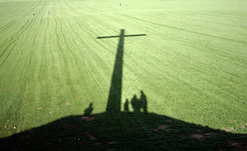

5. Datos complementarios

Vocabulario complementario: fortaleza, publicanos, búsqueda de Jesús, pecadores, conversión, sinceridad, humildad, pobres, justicia, amor fraterno,

Libros interesantes

Zaqueo: El encuentro de un amigo. Bernard Hubler. Madrid. Ed. CCS. 1997
Zaqueo baja del árbol: escenificaciones bíblicas. Hermand Multhayd. Santander. Sal Terrae. 2001
La alegoría de l conversión. Ignacio Iglesias González. Madrid. Editorial Católica. BACX. 1997
Caminar en la verdad: cursillos de conversión. Maximiliano Calvo y Constantina Gutiérrez. Madrid.Ed. CCS. 2005
Mística para una nueva era: de la teología dogmática a la conversión del corazón. William Johnston. Bilbao. Desclée de Brouwer 2003
